 | 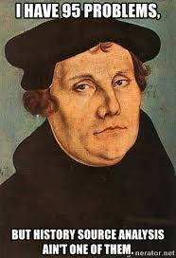  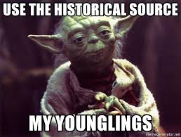
  Hoe bestudeer ik op een correcte manier historische bronnen?
  Bronnen zijn heel belangrijk om de geschiedenis te kunnen onderzoeken. Ze zijn immers de enige overblijfselen van de geschiedenis. Daarom is het correct onderzoeken van die bronnen heel belangrijk. Een bron begrijpen is niet altijd even gemakkelijk. Hieronder staat een stappenplan waarbij je bronnen telkens op dezelfde en kritische manier gaat bekijken.
  - Welke soort bron is het?
  - Wie is de maker van de bron?
  - Hoe goed is de auteur ingelicht over wat hij vertelt?
  - Is de auteur betrokken bij dat waarover hij vertelt?
  - Is de auteur objectief of subjectief?
  - Is de bron betrouwbaar?
  Heb je nood aan extra bijvragen vraag dan hulp aan je leerkracht. Dit is slechts een basis.
  Veel onderzoekplezier!
  EHBBO
  Eerste hulp bij bronnenonderzoek
  Mr. Bellemans
  Leerkracht geschiedenis
  Vragen in de les stellen
  Via mail contacteren

